РЕШЕНИЕ

№300 от 27 октября 2023 года

Принято на 16-ой очередной сессии Псковской городской Думы седьмого созыва

Об установке мемориальной доски И.И. Новожилову

В целях увековечения памяти ветерана Великой Отечественной войны и пограничной службы, капитана третьего ранга, на основании ходатайства общественной комиссии по упорядочению названий улиц, присвоению имен муниципальным учреждениям и обоснований при установке памятников, памятных знаков и мемориальных досок в городе Пскове, в соответствии с Положением о порядке присвоения имен муниципальным учреждениям, улицам, скверам, площадям, установки памятников, памятных знаков и мемориальных досок в городе Пскове, утвержденным постановлением Псковской городской Думы от 01 декабря 2000 года № 361 «Об утверждении положения о порядке присвоения имен муниципальным учреждениям, улицам, скверам, площадям, установки памятников, памятных знаков и мемориальных досок в городе Пскове», руководствуясь подпунктом 26 пункта 2 статьи 23 Устава муниципального образования «Город Псков»,

**Псковская городская Дума**

**РЕШИЛА**

1. Установить мемориальную доску ветерану Великой Отечественной войны и пограничной службы, капитану третьего ранга Новожилову Ивану Ивановичу на фасаде дома по адресу: г. Псков, Октябрьский проспект, дом 38.

2. Утвердить эскиз мемориальной доски и текст надписи согласно приложению к настоящему решению.

3. Настоящее решение вступает в силу с момента его подписания Председателем Псковской городской Думы.

4. Опубликовать настоящее решение в газете «Псковские Новости» и разместить на официальном сайте муниципального образования «Город Псков» в сети «Интернет».

Председатель Псковской городской Думы А.Г. Гончаренко

Приложение к решению

Псковской городской Думы

№ ______ от ____________

*Проект текста на мемориальной доске*

***В этом доме с 1947 по 1972 гг. проживал***

***ветеран Великой Отечественной войны,***

***командир дивизиона тральщиков***

***Краснознаменного Балтийского флота,***

***участник послевоенного разминирования Балтики***

***Новожилов***

***Иван Иванович***

***10.06.1904-27.01.1972***

***В 1920-30-х гг. служил в морпогранохране на Чудском и Псковском озерах***

***В 1950-60-е годы – инструктор Псковского морского клуба ДОСААФ***

*Проект мемориальной доски*

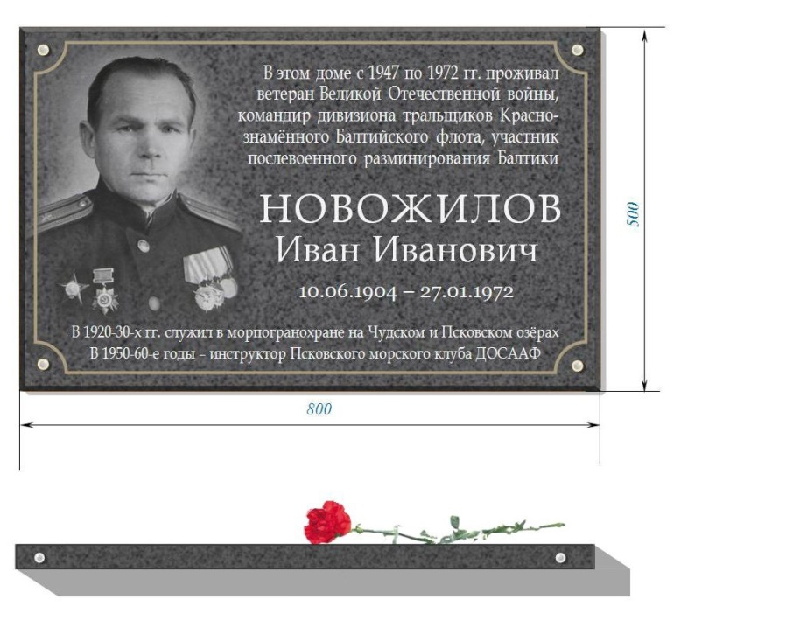

Материал: гранит

Председатель Псковской городской Думы А.Г. Гончаренко